**Ôn Tập LẬP TRÌNH PHP2**

Sử dụng template và cơ sở dữ liệu cho trước, xây dựng website hiển thị sản phẩm như sau với mô hình MVC và kỹ thuật hướng đối tượng:

1. Trang chủ (home) là trang trống

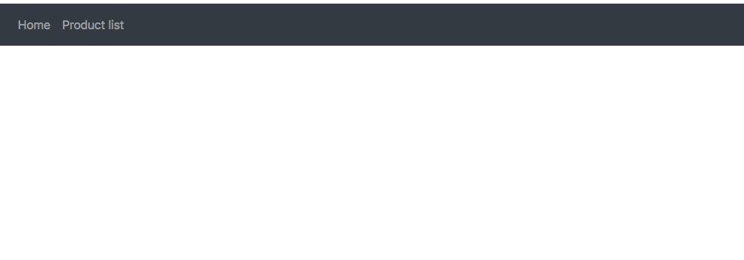

1. Trang product(đã thiết kế trong view), hiển thị khi chọn menu Product list

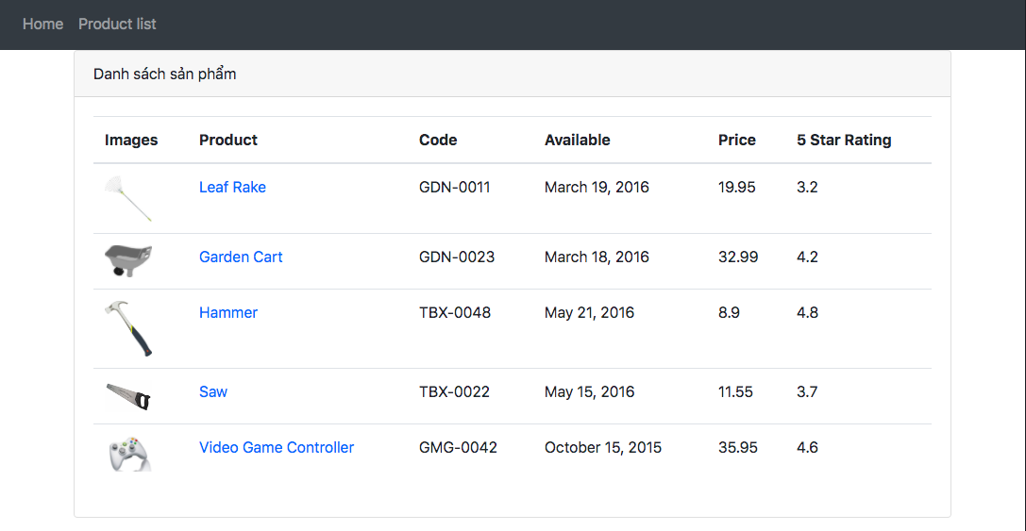

* Bảng danh sách sản phẩm: liệt kê tất cả sản phẩm đang có trong database
* Liên kết tại tên sản phẩm sẽ chuyển sang trang view productDetail: hiển thị chi tiết sản phẩm được chọn, kết quả như hình bên dưới

